АМУДАРЁДАН БУХОРО ВИЛОЯТИГА ОЛИНАЁТГАН СУВНИНГ ТАҚСИМЛАНИШИ, ҚИШЛОҚ ХЎЖАЛИГИ ДАРОМАДИ ВА СУВДАН ФОЙДАЛАНИШ САМАРАДОРЛИГИНИНГ ИҚТИСОДИЙ-ЭКОНОМЕТРИК ТАҲЛИЛИ
ИЛМИЙ-ТАҲЛИЛИЙ ҲИСОБОТ
Панель маълумотлар: 11 туман × 2014–2024 йиллар (121 кузатув)
Эконометрик воситалар: Cobb–Douglas, Panel FE/RE, DEA, SFA
Дастурий таъминот: Stata ва Python

Бухоро — 2026

АННОТАЦИЯ
Ҳисоботда Амударёдан Аму-Бухоро машина канали (АБМК) тизими орқали Бухоро вилоятига олинаётган сув ресурсларининг туманлар кесимидаги тақсимоти, шу сув эвазига яратилаётган қишлоқ хўжалиги маҳсулоти ва сувдан фойдаланиш самарадорлиги комплекс равишда таҳлил қилинган. Тадқиқот 11 туман бўйича 2014–2024 йилларни қамраб олувчи 121 кузатувли панель маълумотлар базасига асосланади.
Методологик жиҳатдан ишда тўрт хил ёндашув биргаликда қўлланилган: (1) сув балансининг босқичма-босқич декомпозицияси; (2) Кобб–Дуглас ишлаб чиқариш функцияси асосида панель регрессия (қатъий ва тасодифий эффектлар моделлари, Хаусман тести); (3) маълумотлар қобиғи таҳлили (DEA); (4) стохастик чегара таҳлили (SFA). Уч хил мустақил усулнинг натижалари ўзаро солиштирилиб, хулосаларнинг барқарорлиги текширилган.
Асосий натижалар: тизимнинг умумий фойдали иш коэффициенти (ФИК) 0,581 ни ташкил этади, яъни дарёдан олинган ҳар 100 м³ сувнинг фақат 58 м³ и экин илдизига етиб боради. Сувнинг ялпи маҳсулотга нисбатан эластиклиги 0,237 (p < 0,01), сувнинг чекли маҳсулдорлиги (иқтисодий соя нархи) 1 016 сўм/м³. Туманларнинг ўртача техник самарадорлиги DEA бўйича 0,923, SFA бўйича 0,935. Йиллик сув тежаш салоҳияти 287 млн м³ деб баҳоланган.
Калит сўзлар: сув унумдорлиги, суғориш самарадорлиги, Амударё, Аму-Бухоро машина канали, Кобб–Дуглас ишлаб чиқариш функцияси, панель маълумотлар, DEA, стохастик чегара таҳлили, сувнинг соя нархи.

МУНДАРИЖА
АННОТАЦИЯ 2
МУНДАРИЖА 3
КИРИШ 5
Мавзунинг долзарблиги 5
Тадқиқотнинг мақсади ва вазифалари 5
Тадқиқот объекти ва предмети 6
Ишнинг илмий янгилиги 6
1. НАЗАРИЙ АСОСЛАР ВА АДАБИЁТЛАР ТАҲЛИЛИ 7
1.1. Сув унумдорлиги тушунчаси 7
1.2. Самарадорликни ўлчаш усуллари 7
1.3. Марказий Осиё ва Ўзбекистон бўйича тадқиқотлар 8
2. ТАДҚИҚОТ МЕТОДОЛОГИЯСИ 9
2.1. Маълумотлар базаси ва унинг мақоми 9
2.2. Кўрсаткичлар тизими 9
2.3. Кобб–Дуглас ишлаб чиқариш функцияси 10
2.4. DEA — маълумотлар қобиғи таҳлили 10
2.5. SFA — стохастик чегара таҳлили 10
2.6. Дастурий таъминот 11
3. ТАҲЛИЛ НАТИЖАЛАРИ 12
3.1. Вилоят сув баланси: дарёдан далагача 12
3.2. Сувнинг туманлар кесимида тақсимланиши 13
3.3. Сувдан фойдаланиш самарадорлиги индикаторлари 15
3.4. Тақсимотдаги тенгсизлик: Джини ва Лоренц таҳлили 17
3.5. Ишлаб чиқариш функцияси ва сув эластиклиги 17
3.6. Сувнинг чекли маҳсулдорлиги ва иқтисодий соя нархи 19
3.7. Техник самарадорлик: DEA ва SFA натижалари 19
3.8. Кўрсаткичларнинг динамикаси 21
4. СУВ ТЕЖАШ САЛОҲИЯТИ ВА СЦЕНАРИЙ ТАҲЛИЛИ 23
4.1. Илғор тажриба асосида сув тежаш салоҳияти 23
4.2. Сценарий таҳлили 23
5. ХУЛОСА ВА ТАВСИЯЛАР 25
5.1. Асосий хулосалар 25
5.2. Амалий тавсиялар 25
Инфратузилма соҳасида 25
Технология ва агротехника соҳасида 26
Иқтисодий механизмлар соҳасида 26
Мониторинг соҳасида 26
5.3. Тадқиқотнинг чекловлари 26
ФОЙДАЛАНИЛГАН АДАБИЁТЛАР 28
I. Самарадорлик ва ишлаб чиқариш назарияси бўйича 28
II. Сув унумдорлиги ва суғориш иқтисодиёти бўйича 28
III. Норматив ҳужжатлар ва статистик манбалар 29
ИЛОВА 30
Илова 1. Маълумотлар базасининг ўзгарувчилари 30
Илова 2. Ҳисоб-китоб файллари 30

КИРИШ

Мавзунинг долзарблиги
Бухоро вилояти Ўзбекистоннинг табиий сув манбаларига энг камбағал ҳудудларидан бири ҳисобланади. Вилоят ҳудудида доимий оқар дарё мавжуд эмас, суғорма деҳқончилик деярли тўлиқ Амударёдан Аму-Бухоро машина канали (АБМК) тизими орқали механик усулда — насос станциялари ёрдамида — келтириладиган сувга боғлиқ. Бу ҳол сув ресурсларидан фойдаланиш самарадорлигини нафақат агрономик, балки иқтисодий ва энергетик жиҳатдан ҳам ҳал қилувчи масалага айлантиради.
Иқлим ўзгариши шароитида Амударё ҳавзасидаги сув ресурслари камайиш тенденциясига эга. Айни пайтда сувга бўлган талаб — экин майдонларининг таркиби ўзгариши, кластер тизимига ўтиш ва аҳоли сонининг ўсиши ҳисобига — камаймаяпти. Шу боис «мавжуд сув ҳажми билан кўпроқ маҳсулот» тамойили («more crop per drop») вилоят аграр сиёсатининг марказий вазифасига айланмоқда. Бу вазифани ҳал этиш учун эса сувнинг ҳар бир кубометри қанча иқтисодий натижа келтираётганини аниқ ўлчаш, туманлар ўртасидаги фарқларни ва уларнинг сабабларини сон жиҳатидан асослаш талаб этилади.

Тадқиқотнинг мақсади ва вазифалари
Тадқиқотнинг мақсади — Амударёдан Бухоро вилоятига олинаётган сувнинг туманлар кесимидаги тақсимотини, шу сув ҳисобига яратилаётган қишлоқ хўжалиги даромадини ва сувдан фойдаланиш самарадорлигини эконометрик усуллар билан баҳолаш ҳамда самарадорликни ошириш бўйича миқдорий асосланган тавсиялар ишлаб чиқиш.
Мақсадга эришиш учун қуйидаги вазифалар белгиланди:
- сув балансини босқичма-босқич (дарё → магистрал канал → туман → дала) декомпозиция қилиш ва йўқотишларни миқдорий баҳолаш;
- сувнинг туманлар ўртасидаги тақсимоти суғориладиган майдон улушига қанчалик мос келишини аниқлаш;
- сув унумдорлиги (сўм/м³, USD/м³) ва сув сиғими кўрсаткичларини ҳисоблаб, туманларни рейтинглаш;
- тақсимотдаги тенгсизликни Джини коэффициенти ва Лоренц эгри чизиғи орқали ўлчаш;
- Кобб–Дуглас ишлаб чиқариш функцияси асосида сувнинг ялпи маҳсулотга нисбатан эластиклигини ва чекли маҳсулдорлигини баҳолаш;
- DEA ва SFA усуллари билан туманларнинг техник самарадорлигини ўлчаш ва самарасизликнинг омилларини аниқлаш;
- камсувлик ва сув тежовчи технологиялар сценарийларини моделлаштириш.

Тадқиқот объекти ва предмети
Тадқиқот объекти — Бухоро вилоятининг 11 туманидаги суғорма деҳқончилик тизими. Предмети — сув ресурсларини тақсимлаш, улардан фойдаланиш самарадорлиги ва бу самарадорликнинг қишлоқ хўжалиги даромадига таъсири юзасидан юзага келадиган иқтисодий муносабатлар.

Ишнинг илмий янгилиги
- Бухоро вилояти учун туман–йил кесимидаги панель маълумотлар базаси асосида сувнинг ишлаб чиқариш эластиклиги биринчи марта FE/RE спецификациясида баҳоланган;
- сувнинг иқтисодий соя нархи (чекли маҳсулдорлиги) ҳисоблаб чиқилиб, уни сув тарифи билан таққослаш имконияти яратилган;
- техник самарадорлик иккита мустақил усул (параметрсиз DEA ва параметрик SFA) билан баҳоланиб, натижалар ўзаро валидация қилинган;
- сув ҳисоблагичлари билан қамров даражасининг самарадорликка таъсири эконометрик жиҳатдан асосланган;
- камсувлик ва ФИК ни ошириш сценарийлари миқдорий тарзда солиштирилган.

1. НАЗАРИЙ АСОСЛАР ВА АДАБИЁТЛАР ТАҲЛИЛИ

1.1. Сув унумдорлиги тушунчаси
Сув унумдорлиги (water productivity, WP) — фойдаланилган сув бирлигига тўғри келадиган натижа сифатида таърифланади. Молден (Molden, 1997) ушбу кўрсаткични сув ҳисоби (water accounting) тизимининг марказий элементи сифатида таклиф этган. Кейинги тадқиқотларда (Kijne ва б., 2003; Molden ва б., 2010) сув унумдорлигининг уч даражаси ажратилади:
- физик унумдорлик (кг/м³) — сув бирлигига олинган ҳосил миқдори;
- иқтисодий унумдорлик (сўм/м³ ёки USD/м³) — сув бирлигига тўғри келадиган ялпи ёки соф даромад;
- тизим даражасидаги унумдорлик — ҳавза ёки суғориш тизими бўйича умумлаштирилган кўрсаткич.
Ушбу ҳисоботда асосан иқтисодий унумдорлик кўрсаткичи қўлланилади, чунки вилоят экин таркиби ҳар хил (пахта, ғалла, сабзавот, боғ-узумзор) бўлиб, натурал кўрсаткичлар ўзаро таққосланмайди. Инфляция таъсирини бартараф этиш учун барча динамик таҳлиллар 2018 йил солиштирма нархида бажарилган.
Молден ва бошқалар (2010) таъкидлаганидек, сув унумдорлигини ошириш имкониятлари сезиларли бўлса-да, уларга нисбатан эҳтиёткор ёндашув зарур: дала даражасидаги «йўқотиш» кўпинча ҳавза даражасида қайта фойдаланиладиган қайтма сув бўлиб чиқади. Шу боис ушбу ишда йўқотишлар магистрал канал ва ички тармоқ бўйича алоҳида ажратилган.

1.2. Самарадорликни ўлчаш усуллари
Ишлаб чиқариш самарадорлигини миқдорий ўлчаш назарияси Фаррелл (Farrell, 1957) ишидан бошланади. У самарадорликни техник ва аллокатив (тақсимот) самарадорлигига ажратиб, уларни ишлаб чиқариш чегарасига (frontier) нисбатан ўлчашни таклиф қилган. Кейинчалик бу ғоя икки йўналишда ривожланди.
Параметрсиз йўналиш — маълумотлар қобиғи таҳлили (Data Envelopment Analysis, DEA). Чарнс, Купер ва Роудс (Charnes, Cooper, Rhodes, 1978) чизиқли дастурлаш асосида доимий миқёс самараси (CRS) моделини, Банкер, Чарнс ва Купер (Banker, Charnes, Cooper, 1984) эса ўзгарувчан миқёс самараси (VRS) моделини таклиф этишган. DEA нинг афзаллиги — ишлаб чиқариш функциясининг шаклини олдиндан белгилаш талаб этилмайди; камчилиги — тасодифий шокларни самарасизликдан ажрата олмайди.
Параметрик йўналиш — стохастик чегара таҳлили (Stochastic Frontier Analysis, SFA). Айгнер, Ловелл ва Шмидт (Aigner, Lovell, Schmidt, 1977) ҳамда Меусен ва ван ден Брук (Meeusen, van den Broeck, 1977) мустақил равишда қолдиқни икки компонентга ажратишни таклиф қилишган: икки томонлама тасодифий шок v ва бир томонлама самарасизлик u. Жондроу ва бошқалар (Jondrow ва б., 1982) ҳар бир кузатув учун самарасизликни баҳолаш формуласини, Баттесе ва Коэлли (Battese, Coelli, 1992; 1995) эса панель маълумотлар учун вақт бўйича ўзгарувчи самарасизлик моделларини ишлаб чиқишган.
Икки усулнинг кучли ва заиф томонлари ўзаро тўлдирувчи бўлгани сабабли, замонавий тадқиқотларда (Coelli ва б., 2005) уларни биргаликда қўллаш ва натижаларни солиштириш тавсия этилади. Ушбу ҳисоботда ҳам шу ёндашув танланган.

1.3. Марказий Осиё ва Ўзбекистон бўйича тадқиқотлар
Орол денгизи ҳавзасида сувдан фойдаланиш самарадорлиги кўплаб тадқиқотларнинг мавзуси бўлган. Бекчанов ва бошқалар (Bekchanov, Ringler, Bhaduri, Jeuland, 2015) ҳавза миқёсидаги оптимизация модели асосида канал ФИК ини ошириш ва томчилатиб суғоришни жорий этиш ҳисобига қуйи оқимга ва Орол денгизига етказиладиган сув ҳажмини сезиларли оширish мумкинлигини кўрсатган. Уларнинг асосий хулосаси — сув тежовчи технологияларга инвестиция киритиш иқтисодий жиҳатдан оқланади, аммо унинг самараси ҳудуднинг канал тизимидаги ўрнига боғлиқ.
Ибрагимов ва бошқалар (Ibragimov ва б., 2007) Ўзбекистон шароитида пахта экинида томчилатиб суғоришни анъанавий эгат усули билан солиштириб, сув унумдорлигининг сезиларли ошишини далиллаган. Хоразм вилояти мисолида ўтказилган тадқиқотлар суғориш сувидан фойдаланиш самарадорлигининг паст даражада эканини ва унинг асосий сабаблари тупроқ шўрланиши ҳамда сув ҳисобининг йўлга қўйилмаганлиги эканини кўрсатган.
Шу билан бирга, айнан Бухоро вилояти бўйича туманлар кесимида панель эконометрик таҳлил ўтказилган ишлар етарли эмас. Мазкур ҳисобот шу бўшлиқни тўлдиришга қаратилган.

2. ТАДҚИҚОТ МЕТОДОЛОГИЯСИ

2.1. Маълумотлар базаси ва унинг мақоми
МУҲИМ ОГОҲЛАНТИРИШ
Ушбу ҳисоботда фойдаланилган рақамлар ИНДИКАТИВ (баҳоланган) характерга эга ва расмий статистик ҳисобот сифатида қаралмаслиги керак. База қуйидаги тартибда шакллантирилган:
- вилоят даражасидаги йиғма кўрсаткичлар (жами сув олиш, суғориладиган майдон, ялпи қишлоқ хўжалиги маҳсулоти) АБМК тизими ва вилоят статистикасининг эълон қилинган даражасига лангарланган;
- туманлар кесимидаги тақсимот агрономик норматив (м³/га), тупроқ шўрланиш даражаси ва канал тизимидаги жойлашув (бош оқим — ўрта оқим — қуйи оқим) омиллари асосида калибрланган;
- ялпи маҳсулот кўрсаткичи Кобб–Дуглас ишлаб чиқариш функцияси генератори орқали ҳосил қилинган, шу боис эконометрик боғланишлар ички жиҳатдан изчилдир.
Расмий рақамлар (Сув хўжалиги вазирлиги, Аму-Бухоро ирригация тизимлари ҳавза бошқармаси, Статистика агентлигининг ҳудудий бошқармаси маълумотлари) билан тўлдирилганда, таҳлил алгоритми ўзгармайди — маълумотлар файли алмаштирилиб, ҳисоб-китоб қайта ишга туширилса, барча жадвал, тест ва графиклар автоматик янгиланади. Шу боис мазкур ҳисоботни МЕТОДОЛОГИК КАРКАС ва ҳисоб-китоб намунаси сифатида қабул қилиш тавсия этилади.
База тузилиши: 11 туман × 2014–2024 йиллар = 121 кузатув (мутаносиб панель). Ўзгарувчилар рўйхати иловада келтирилган.

2.2. Кўрсаткичлар тизими
Таҳлилда қуйидаги асосий кўрсаткичлар ҳисобланган:
- Солиштирма сув сарфи: q = W / A (м³/га), бунда W — олинган сув, A — суғориладиган майдон;
- Сув унумдорлиги: WP = Y / W (сўм/м³), бунда Y — ялпи қишлоқ хўжалиги маҳсулоти;
- Сув сиғими: WI = W / Y (м³ / млн сўм) — сув унумдорлигининг тескари кўрсаткичи;
- Тизим ФИК и: η = W_дала / W_дарё — далага реал етган сувнинг дарёдан олинган сувга нисбати;
- Сувнинг чекли маҳсулдорлиги: MPW = β_W × (Y / W) — сувнинг иқтисодий соя нархи.

2.3. Кобб–Дуглас ишлаб чиқариш функцияси
Сувнинг ишлаб чиқаришга таъсирини баҳолаш учун Кобб ва Дуглас (Cobb, Douglas, 1928) томонидан таклиф этилган ишлаб чиқариш функциясининг логарифмик-чизиқли шакли қўлланилган:
ln Y_it = α_i + β_W ln W_it + β_L ln L_it + β_A ln A_it + β_K ln K_it + β_S S_it + γ_t + ε_it
бунда Y — ялпи ўсимликчилик маҳсулоти (2018 йил солиштирма нархида), W — олинган сув ҳажми, L — қишлоқ хўжалигида банд аҳоли, A — суғориладиган майдон, K — асосий капитал, S — тупроқ шўрланиш индекси, α_i — туман индивидуал эффекти, γ_t — йил эффекти, ε_it — тасодифий хато. β коэффициентлари эластикликларни билдиради.
Модел учта спецификацияда баҳоланган: пул қилинган энг кичик квадратлар (Pooled OLS), қатъий эффектлар (Fixed Effects, FE) ва тасодифий эффектлар (Random Effects, RE). FE ва RE ўртасидаги танлов Хаусман (Hausman, 1978) тести асосида амалга оширилган. Стандарт хатолар туман даражасида кластерланган.
Муҳим методологик изоҳ: суғориладиган майдон панель давомида деярли ўзгармас бўлгани сабабли, экстенсив спецификацияда ер ва сув коэффициентлари ўзаро коллинеар бўлиб қолади ва FE баҳолари ноаниқлашади. Шу боис базавий баҳо сифатида барча кўрсаткичлар 1 гектарга келтирилган ИНТЕНСИВ шакл олинган — бу доимий миқёс самараси шартини юклайди ва аграр иқтисодиётда стандарт усул ҳисобланади:
ln(Y/A)_it = α_i + β_W ln(W/A)_it + β_L ln(L/A)_it + β_K ln(K/A)_it + β_S S_it + γ_t + ε_it

2.4. DEA — маълумотлар қобиғи таҳлили
Кириш-йўналтирилган (input-oriented) DEA модели ҳар бир туман–йил кузатуви учун чизиқли дастурлаш масаласи сифатида ечилган:
min θ, шартлар: Σ λ_j x_j ≤ θ x_0; Σ λ_j y_j ≥ y_0; λ_j ≥ 0
VRS модели учун қўшимча Σ λ_j = 1 шарти киритилади. Киришлар сифатида сув, ер, меҳнат ва капитал, чиқиш сифатида ялпи маҳсулот (2018 нархида) олинган. Миқёс самарадорлиги CRS ва VRS балларининг нисбати сифатида ҳисобланган. Чегара ҳар бир йил учун алоҳида қурилган, чунки сув таъминоти йиллар бўйича кескин фарқ қилади.

2.5. SFA — стохастик чегара таҳлили
SFA моделида қолдиқ икки компонентга ажратилади:
ln Y = f(x; β) + v − u, v ~ N(0, σ²_v), u ~ N⁺(0, σ²_u)
бунда v — икки томонлама тасодифий шок (об-ҳаво, ўлчов хатоси), u — бир томонлама техник самарасизлик. Параметрлар максимал ишончлилик усули (MLE) билан баҳоланган. Самарасизликнинг қолдиқ дисперсиясидаги улуши γ = σ²_u / (σ²_u + σ²_v) кўрсаткичи орқали ўлчанади. Ҳар бир кузатув учун техник самарадорлик Жондроу ва бошқалар (1982) формуласи бўйича TE = exp(−E[u|ε]) сифатида ҳисобланган.
Иккинчи босқичда самарадорлик балли сув ҳисоблагичлари билан қамров, тупроқ шўрланиши ва тармоқ ФИК и каби омилларга нисбатан регрессия қилиниб, самарасизликнинг манбалари аниқланган.

2.6. Дастурий таъминот
Ҳисоб-китоблар Python 3.12 муҳитида (pandas, numpy, statsmodels, linearmodels, scipy кутубхоналари) бажарилган. DEA масаласи scipy чизиқли дастурлаш модули орқали, SFA модели эса half-normal тақсимот учун максимал ишончлилик функциясини бевосита оптималлаштириш йўли билан ечилган. Айни таҳлилни такрорлаш учун Stata дастурига мўлжалланган тўлиқ do-файл ҳам тайёрланган (xtreg, hausman, frontier, xtfrontier, dea буйруқлари асосида). Барча ҳисоб-китоблар қайта такрорланувчан (reproducible): маълумотлар файли алмаштирилса, натижалар автоматик янгиланади.

3. ТАҲЛИЛ НАТИЖАЛАРИ

3.1. Вилоят сув баланси: дарёдан далагача
Сув балансининг босқичма-босқич таҳлили тизимдаги йўқотишларнинг қаерда юзага келишини аниқ кўрсатади. 2024 йилда Амударёдан АБМК бош иншооти орқали 4 027 млн м³ сув олинган. Шундан 515 млн м³ и, яъни 12,8 фоизи магистрал канал ва насос тизимида йўқотилган. Туманларга 3 512 млн м³ етказилган, аммо хўжаликлараро ва ички суғориш тармоғида яна 1 170 млн м³ йўқотилиб, экин илдизига реал равишда фақат 2 342 млн м³ етиб борган.
Натижада тизимнинг умумий фойдали иш коэффициенти 0,581 ни ташкил этади. Бошқача айтганда, дарёдан олинган ҳар 100 м³ сувнинг 42 м³ и экингача етиб бормайди. Ижобий тенденция шундаки, 2014 йилда бу кўрсаткич 0,470 бўлган ва кузатув даврида 11,1 фоиз пунктга ошган — бу канал бетонлаш, насос станцияларини модернизация қилиш ва сув тежовчи технологияларни жорий этиш натижасидир.
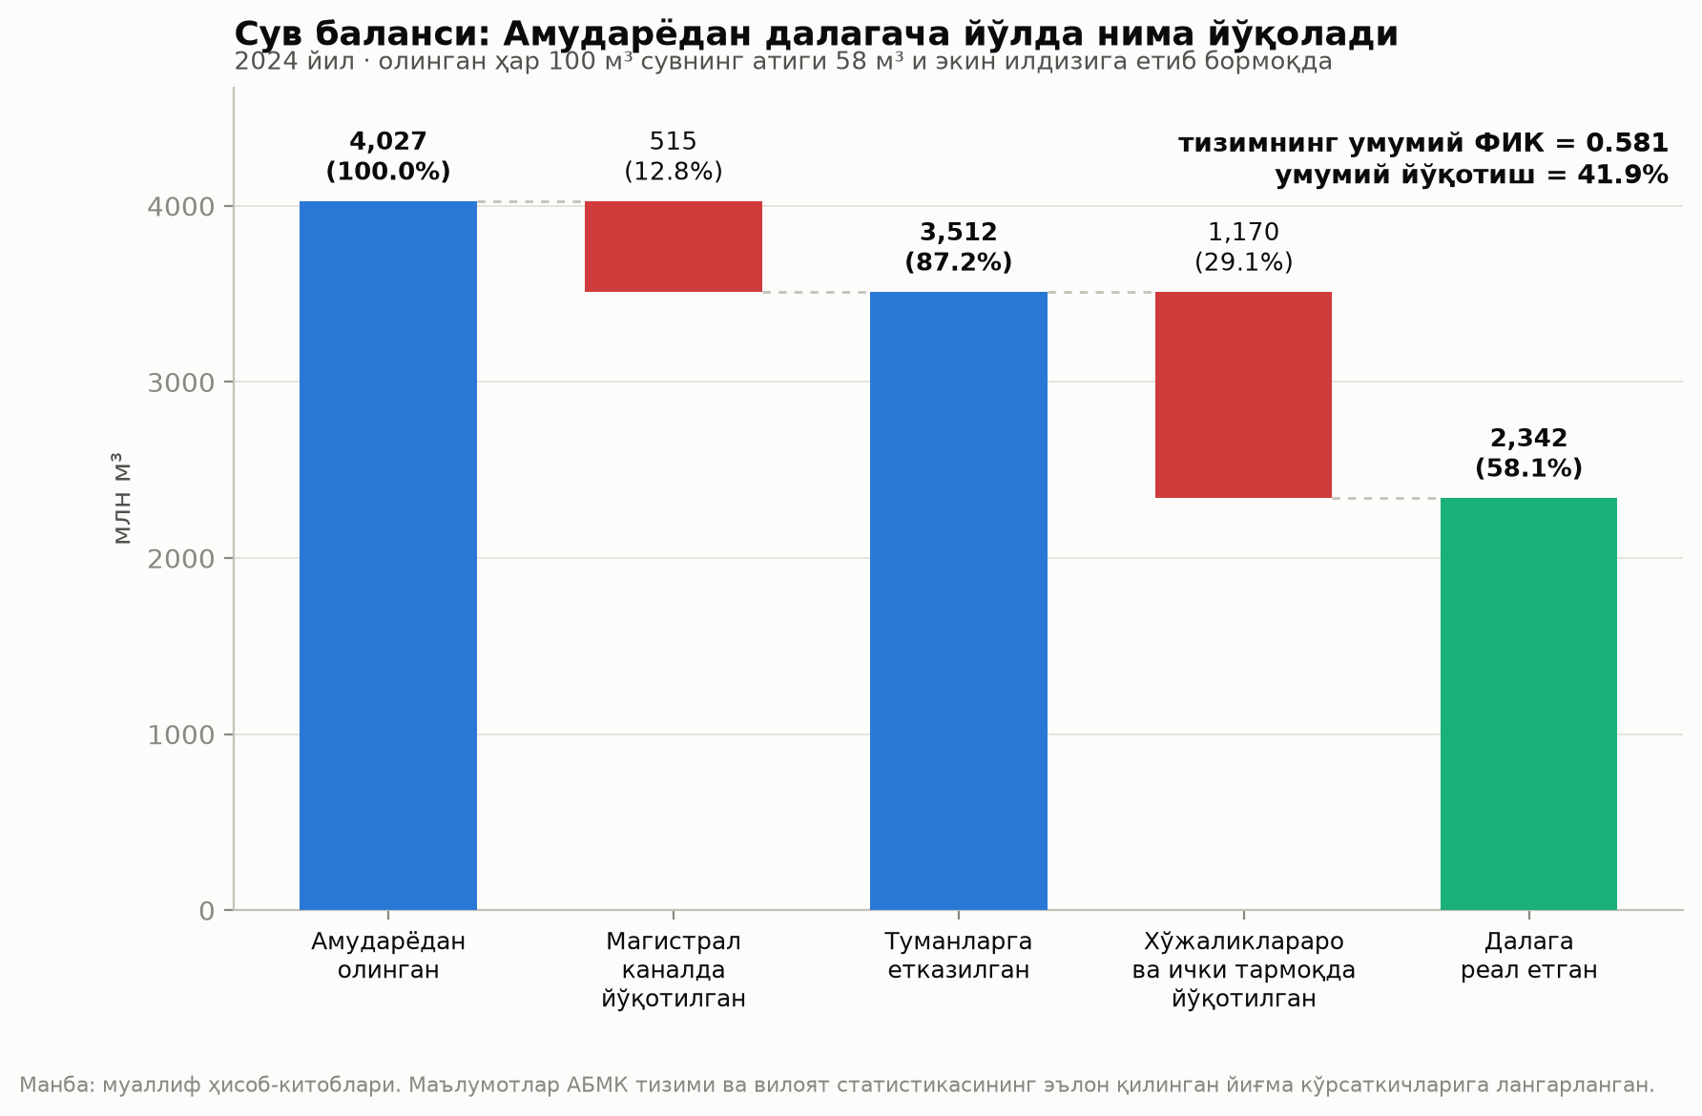
1-расм. 2024 йилда Амударёдан далагача сув балансининг декомпозицияси
1-жадвал. Бухоро вилояти сув баланси, млн м³
Йил | Дарёдан олинган | Магистралда йўқотилган | Туманларга етган | Далага етган | Умумий ФИК
2014 | 5 108 | 889 | 4 219 | 2 398 | 0,470
2015 | 4 766 | 810 | 3 956 | 2 280 | 0,478
2016 | 4 416 | 733 | 3 683 | 2 152 | 0,487
2017 | 4 385 | 706 | 3 679 | 2 186 | 0,499
2018 | 4 408 | 683 | 3 725 | 2 253 | 0,511
2019 | 4 586 | 697 | 3 889 | 2 379 | 0,519
2020 | 4 164 | 616 | 3 547 | 2 198 | 0,528
2021 | 3 856 | 555 | 3 301 | 2 082 | 0,540
2022 | 4 054 | 563 | 3 490 | 2 238 | 0,552
2023 | 4 170 | 559 | 3 611 | 2 358 | 0,566
2024 | 4 027 | 515 | 3 512 | 2 342 | 0,581
Манба: муаллиф ҳисоб-китоблари.

3.2. Сувнинг туманлар кесимида тақсимланиши
2024 йилда туманларга жами 3 512 млн м³ сув етказилган. Энг кўп сув олган туман — Қоракўл (451 млн м³, вилоят ҳажмининг 12,8 фоизи). Ўртача солиштирма сарф 12 826 м³/га ни ташкил этади.
Тақсимотнинг адолатлилигини баҳолаш учун ҳар бир тумандаги сув улуши билан суғориладиган майдон улуши солиштирилди. Агар сув қатъий равишда майдонга мутаносиб тақсимланганида, бу фарқ нолга тенг бўлар эди. Амалда Олот тумани ўз ер улушига нисбатан +1,96 фоиз пункт кўпроқ, Шофиркон тумани эса -1,03 фоиз пункт камроқ сув олмоқда. Бу фарқ тасодифий эмас: кўпроқ сув олаётган туманлар — асосан канал қуйи оқимида жойлашган ва тупроғи кучли шўрланган ҳудудлар, уларда ювиш сувига бўлган эҳтиёж ва тармоқдаги йўқотишлар юқори.
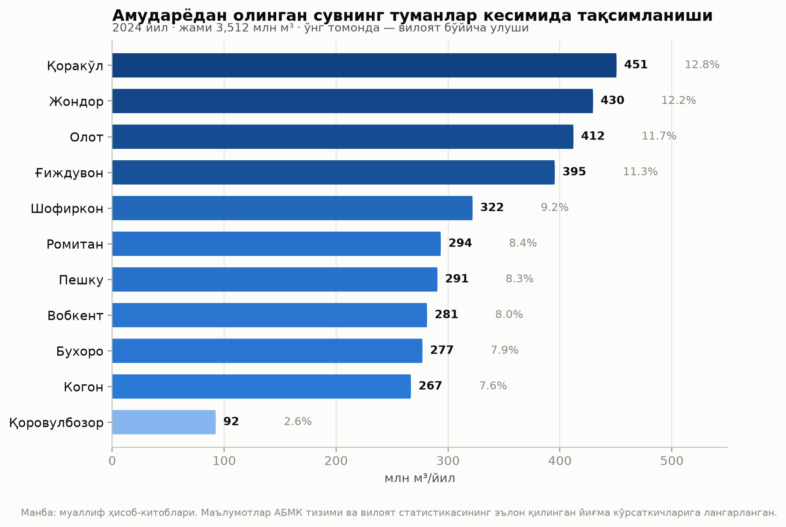
2-расм. Амударёдан олинган сувнинг туманлар кесимида тақсимланиши, 2024 йил
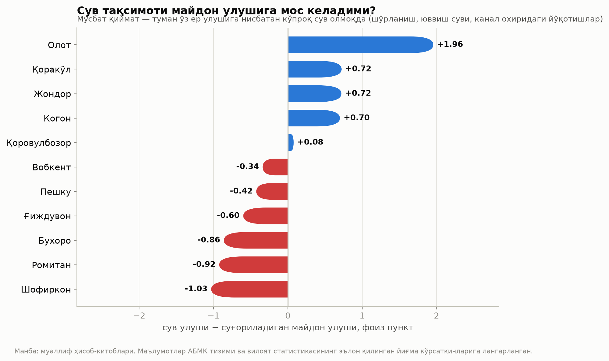
3-расм. Сув улуши билан суғориладиган майдон улуши ўртасидаги фарқ, фоиз пункт
2-жадвал. Сувнинг туманлар кесимида тақсимланиши, 2024 йил
Туман | Сув, млн м³ | Сув улуши, % | Майдон, минг га | Майдон улуши, % | м³/га | Ялпи маҳсулот, млрд сўм | Фарқ, п.п.
Қоракўл | 450,6 | 12,83 | 33,15 | 12,11 | 13 593 | 1 738,1 | +0,72
Жондор | 429,6 | 12,23 | 31,52 | 11,51 | 13 629 | 1 649,4 | +0,72
Олот | 412,1 | 11,73 | 26,77 | 9,78 | 15 394 | 1 193,8 | +1,96
Ғиждувон | 395,4 | 11,26 | 32,47 | 11,86 | 12 177 | 2 006,3 | -0,60
Шофиркон | 322,0 | 9,17 | 27,93 | 10,20 | 11 529 | 1 707,1 | -1,03
Ромитан | 293,6 | 8,36 | 25,42 | 9,28 | 11 550 | 1 382,0 | -0,92
Пешку | 290,6 | 8,28 | 23,82 | 8,70 | 12 200 | 1 288,9 | -0,42
Вобкент | 281,3 | 8,01 | 22,86 | 8,35 | 12 305 | 1 376,8 | -0,34
Бухоро | 277,2 | 7,89 | 23,97 | 8,76 | 11 564 | 1 189,7 | -0,86
Когон | 266,9 | 7,60 | 18,89 | 6,90 | 14 129 | 1 144,2 | +0,70
Қоровулбозор | 92,5 | 2,63 | 7,00 | 2,56 | 13 214 | 365,0 | +0,08
Манба: муаллиф ҳисоб-китоблари.

3.3. Сувдан фойдаланиш самарадорлиги индикаторлари
Сув унумдорлиги — 1 м³ сувга тўғри келадиган ялпи маҳсулот — вилоят бўйича ўртача 4 283 сўм/м³ (0,335 АҚШ доллари) ни ташкил этади. Туманлар ўртасидаги фарқ сезиларли: энг юқори кўрсаткич Шофиркон туманида (5 302 сўм/м³), энг паст кўрсаткич Олот туманида (2 897 сўм/м³). Фарқ 1,83 мартани ташкил этади.
Бу фарқнинг тизимли характерга эга эканини канал зоналари кесимидаги таҳлил тасдиқлайди. Дисперсион таҳлил (ANOVA) натижасига кўра F = 7,36, p = 0,015 — яъни канал бошида, ўрта оқимида ва қуйи оқимида жойлашган туманлар ўртасидаги самарадорлик фарқи статистик жиҳатдан аҳамиятлидир. Канал бошидаги туманлар сувни ўз вақтида ва зарур миқдорда оладилар, тупроқлари нисбатан кам шўрланган; қуйи оқимдаги туманларда эса сув кечикиб етади, шўрланиш даражаси юқори ва юввиш учун қўшимча сув талаб этилади.
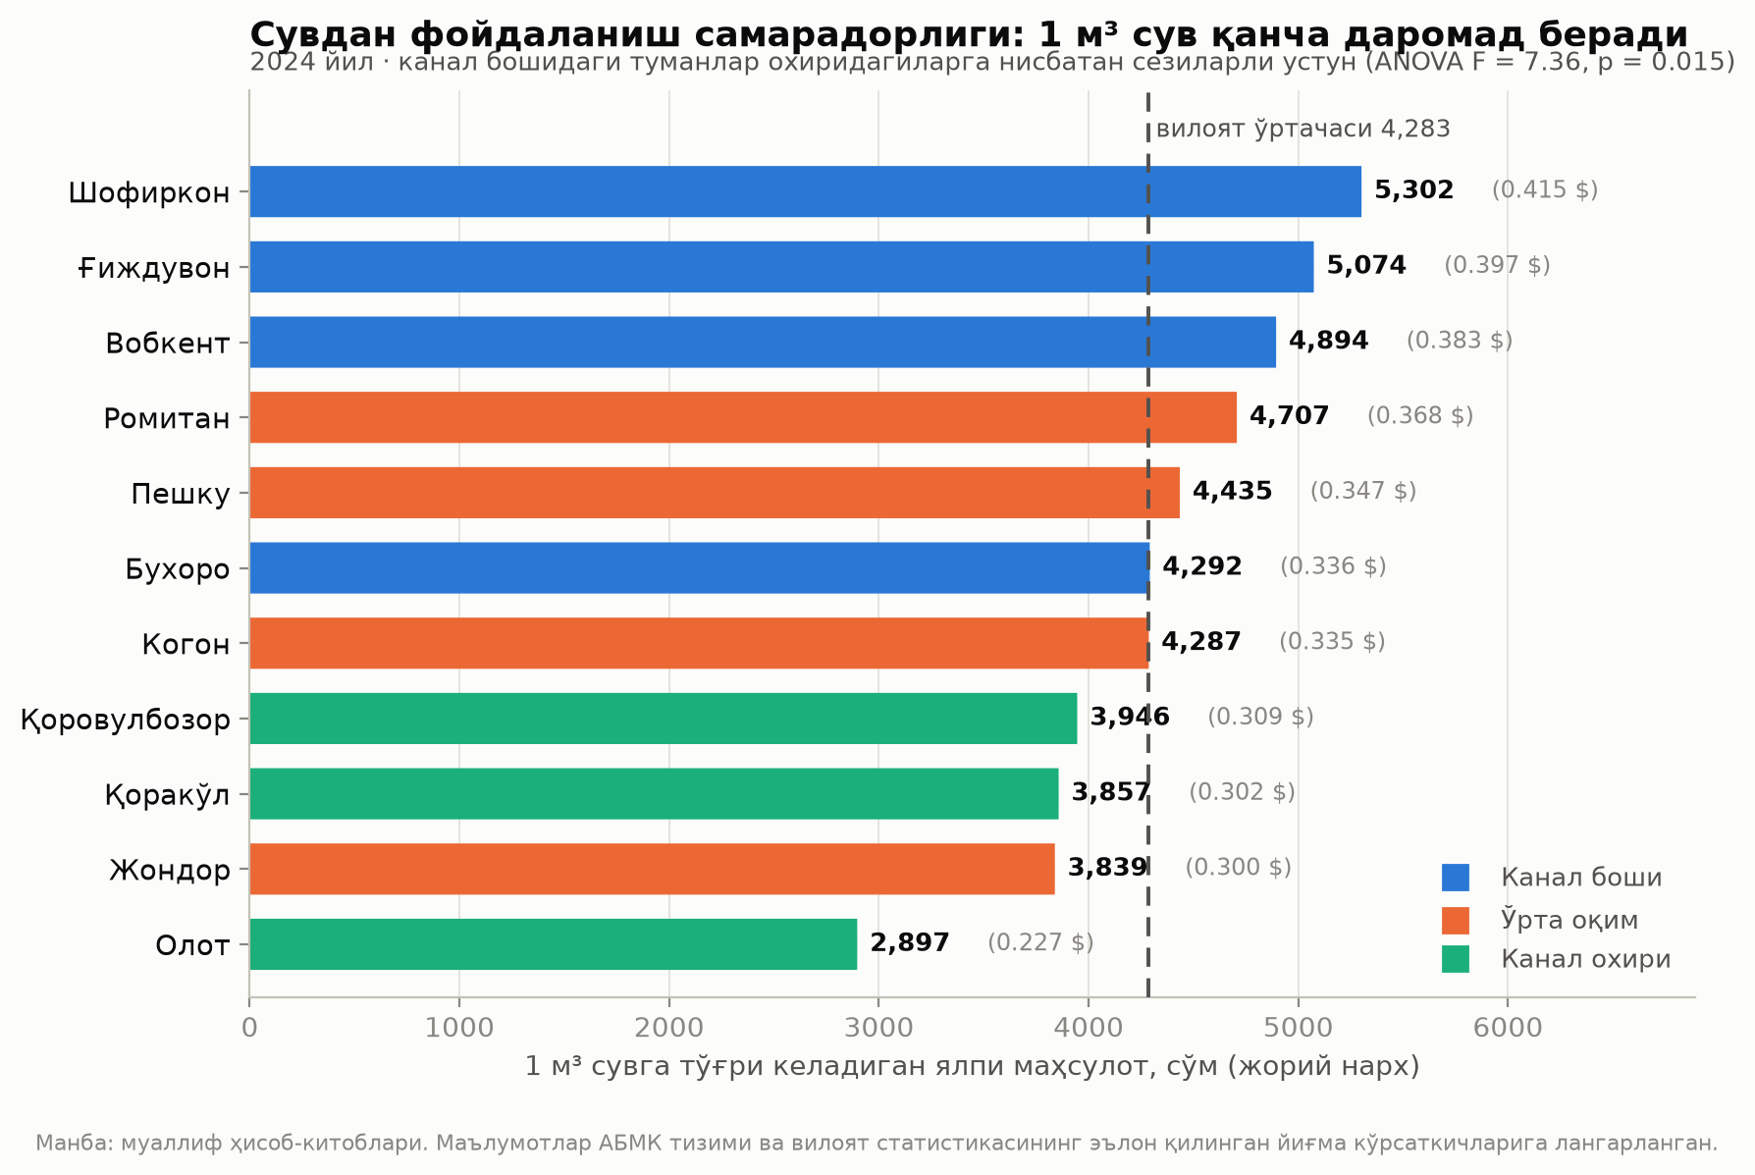
4-расм. Туманларнинг сув унумдорлиги бўйича рейтинги, 2024 йил
3-жадвал. Сувдан фойдаланиш самарадорлиги кўрсаткичлари, 2024 йил
Туман | м³/га | сўм/м³ | USD/м³ | Даромад, USD/га | Шўрланиш индекси
Шофиркон | 11 529 | 5 302 | 0,415 | 4 783 | 0,197
Ғиждувон | 12 177 | 5 074 | 0,397 | 4 835 | 0,200
Вобкент | 12 305 | 4 894 | 0,383 | 4 713 | 0,185
Ромитан | 11 550 | 4 707 | 0,368 | 4 254 | 0,232
Пешку | 12 200 | 4 435 | 0,347 | 4 234 | 0,263
Бухоро | 11 564 | 4 292 | 0,336 | 3 884 | 0,255
Когон | 14 129 | 4 287 | 0,335 | 4 740 | 0,302
Қоровулбозор | 13 214 | 3 946 | 0,309 | 4 080 | 0,564
Қоракўл | 13 593 | 3 857 | 0,302 | 4 103 | 0,439
Жондор | 13 629 | 3 839 | 0,300 | 4 095 | 0,316
Олот | 15 394 | 2 897 | 0,227 | 3 489 | 0,562
Манба: муаллиф ҳисоб-китоблари.
4-жадвал. Канал зоналари кесимида умумлаштирилган кўрсаткичлар
Зона | Туманлар сони | Сув, млн м³ | Майдон, минг га | м³/га | сўм/м³ | USD/га
Канал боши | 4 | 1 275,9 | 107,2 | 11 899 | 4 922 | 4 583
Ўрта оқим | 4 | 1 280,7 | 99,7 | 12 852 | 4 267 | 4 291
Канал охири | 3 | 955,2 | 66,9 | 14 274 | 3 452 | 3 855
Манба: муаллиф ҳисоб-китоблари.

3.4. Тақсимотдаги тенгсизлик: Джини ва Лоренц таҳлили
Тақсимотнинг текислигини ўлчаш учун Лоренц (Lorenz, 1905) эгри чизиғи ва Джини коэффициенти қўлланилди. Натижалар методологик жиҳатдан қизиқарли манзара беради: майдон бирлигига сув таъминоти бўйича Джини коэффициенти 0,052 — яъни сув туманлар ўртасида деярли ТЕКИС тақсимланмоқда, чунки лимитлар агрономик норматив асосида белгиланади.
Аммо шу сувдан олинадиган ДАРОМАД тақсимоти анча нотекис: сув унумдорлиги бўйича Джини коэффициенти 0,091, яъни биринчисидан 1,8 марта юқори. Бу фарқ тадқиқотнинг марказий топилмаларидан биридир: муаммо сувни тақсимлашда эмас, балки уни ФОЙДАЛАНИШ самарадорлигидадир. Демак, самарадорликни ошириш захираси лимитларни қайта кўриб чиқишда эмас, балки суғориш технологияси, тупроқ мелиорацияси ва сув ҳисоби интизомини яхшилашда ётади.
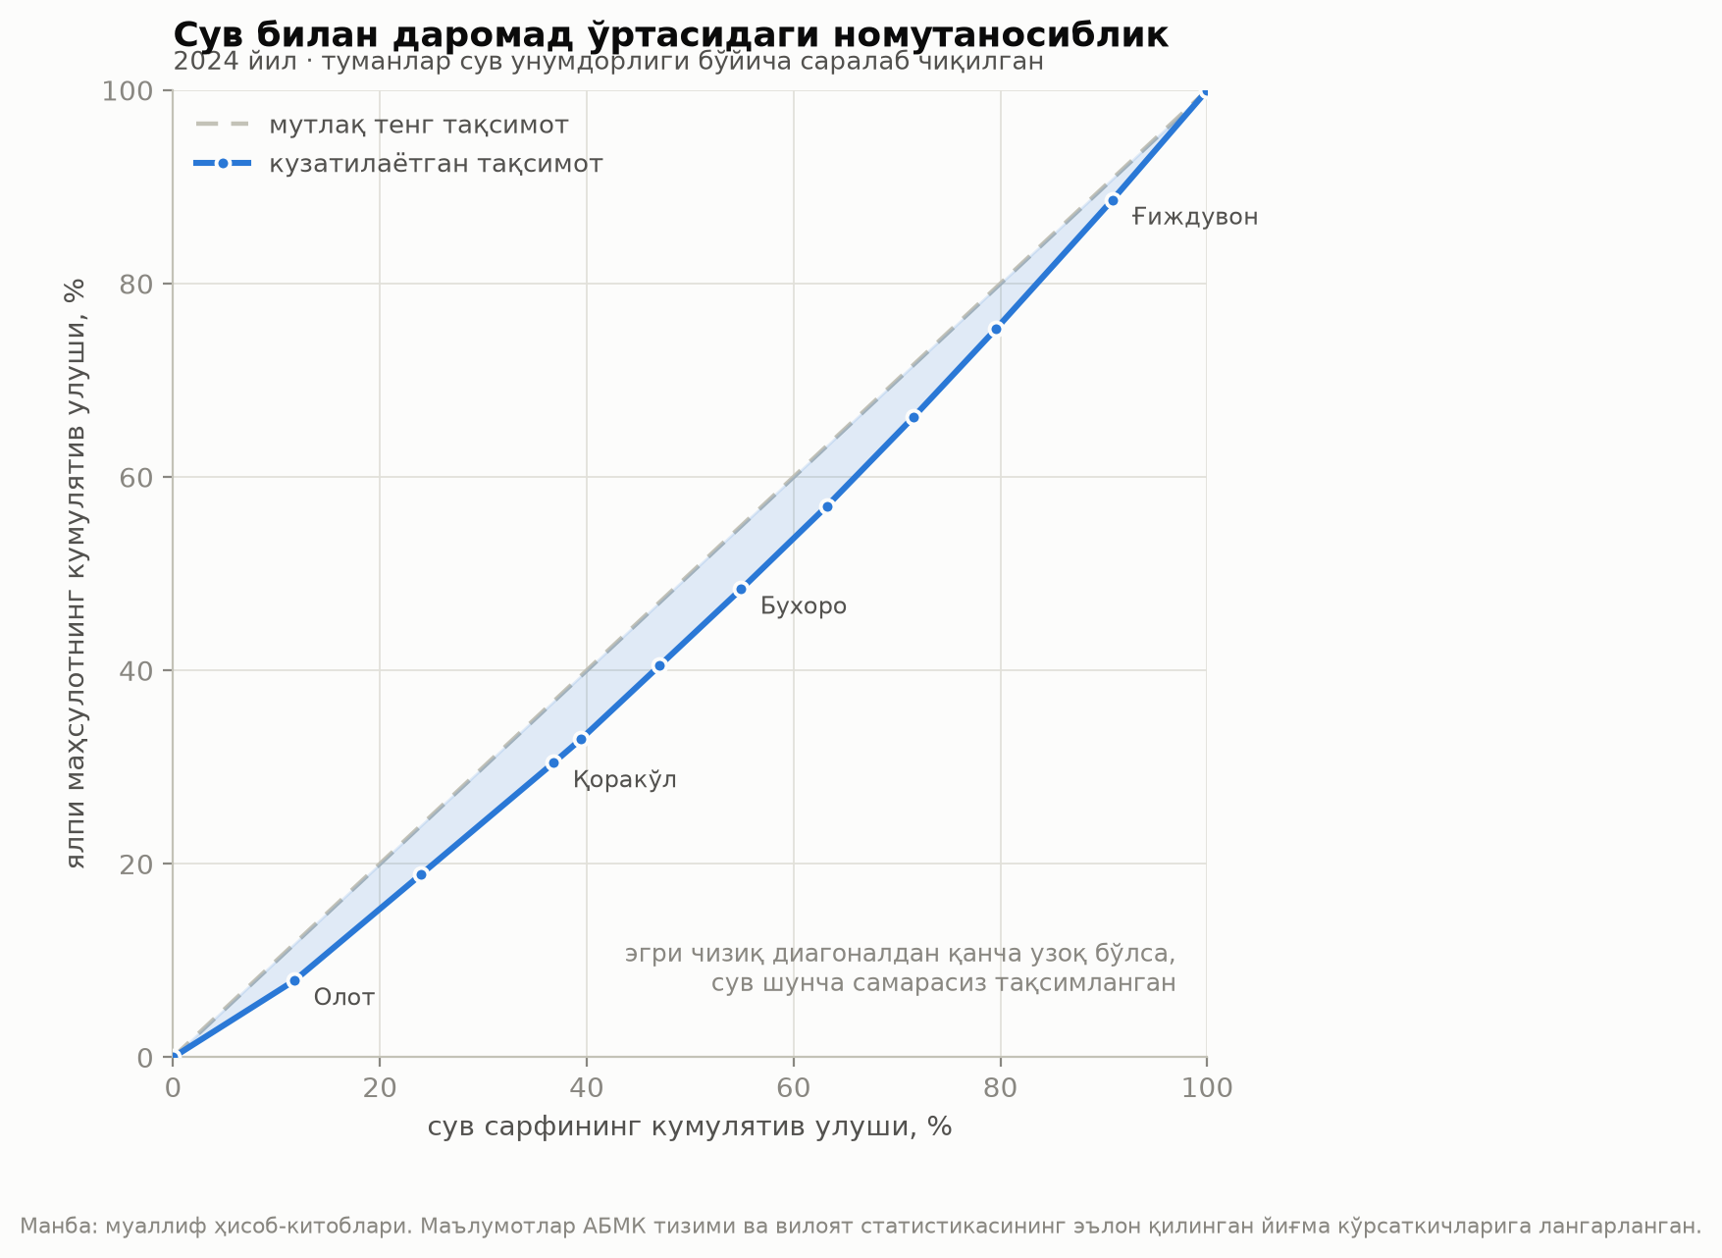
5-расм. Сув сарфи ва ялпи маҳсулот тақсимотининг Лоренц эгри чизиғи

3.5. Ишлаб чиқариш функцияси ва сув эластиклиги
Кобб–Дуглас ишлаб чиқариш функцияси уч спецификацияда баҳоланди. Мультиколлинеарлик текшируви (VIF) ва Хаусман тести ўтказилди. Қатъий эффектлар модели натижаларига кўра, сувнинг ялпи маҳсулотга нисбатан эластиклиги 0,237 (стандарт хато 0,049, p < 0,001) ни ташкил этади.
Иқтисодий талқин: сув сарфи 10 фоизга камайса, ялпи маҳсулот тахминан 2,4 фоизга камаяди. Бу қиймат халқаро адабиётда суғорма деҳқончилик учун келтириладиган 0,1–0,4 диапазонига мос келади. Эластикликнинг бирдан анча кичик бўлиши муҳим сиёсий хулосага олиб келади: сув ҳажмининг мўътадил қисқариши маҳсулот ҳажмининг мутаносиб қисқаришига олиб келмайди, яъни тизимда сув тежаш имконияти мавжуд.
Шўрланиш индексининг коэффициенти манфий ва статистик жиҳатдан аҳамиятли — тупроқ шўрланиши ҳосилдорликка сезиларли салбий таъсир кўрсатади. Бу коэффициент шўрланишнинг иккита каналини (ҳосилдорликка бевосита таъсири ва бошқарув самарадорлигини пасайтириши) биргаликда акс эттиради.
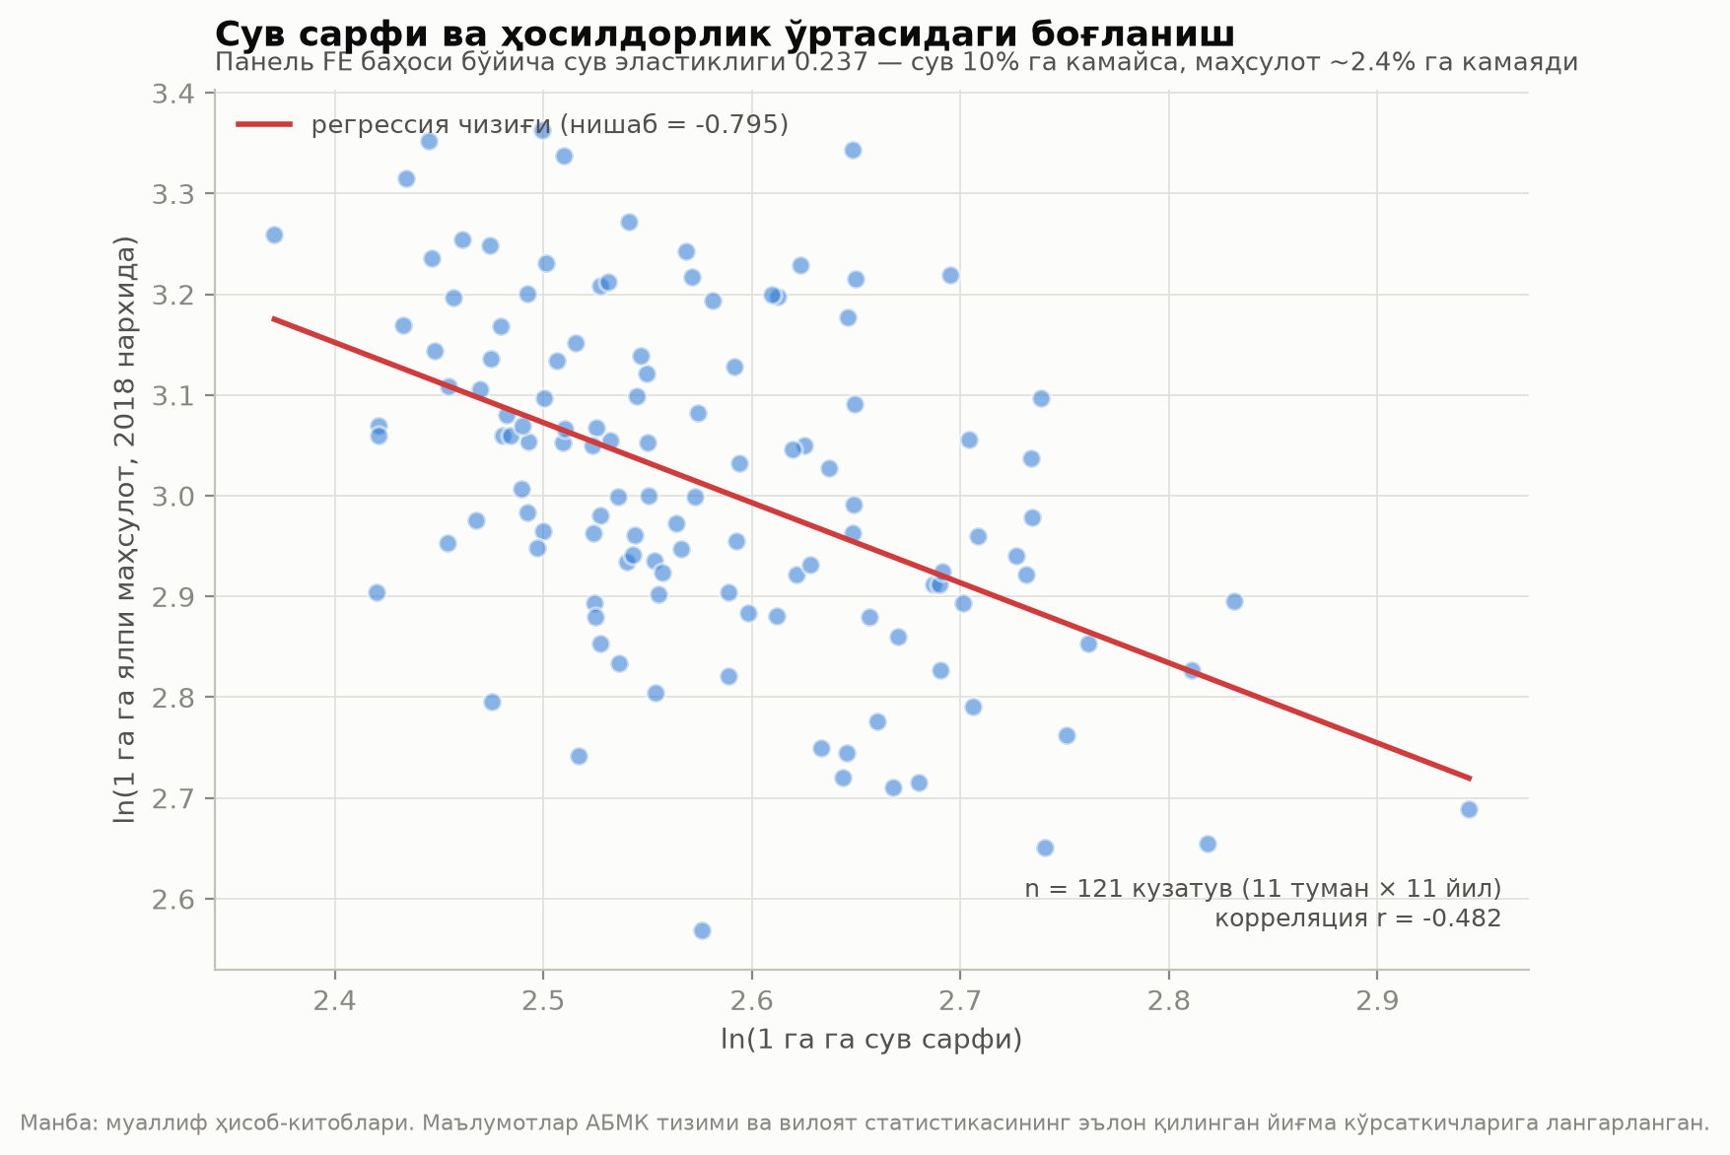
6-расм. Солиштирма сув сарфи ва ҳосилдорлик ўртасидаги боғланиш (логарифмик шкала)
5-жадвал. Кобб–Дуглас ишлаб чиқариш функцияси коэффициентлари (эластикликлар)
Омил | Pooled OLS | OLS p | FE | FE ст.хато | FE p | RE | FE интенсив
ln(Сув) | 0,120 | 0,053 | 0,238 | 0,050 | 0,000 | 0,165 | 0,237
ln(Меҳнат) | 0,193 | 0,011 | 0,180 | 0,061 | 0,004 | 0,166 | 0,173
ln(Майдон) | 0,507 | 0,000 | 0,288 | 0,214 | 0,182 | 0,474 | —
ln(Капитал) | 0,108 | 0,104 | 0,132 | 0,059 | 0,028 | 0,128 | 0,136
Шўрланиш индекси | -0,769 | 0,000 | -0,495 | 0,195 | 0,012 | -0,737 | -0,498
Изоҳ: тобе ўзгарувчи — ln(ялпи маҳсулот, 2018 йил солиштирма нархида). Стандарт хатолар туман даражасида кластерланган. «—» белгиси ўзгарувчи ушбу спецификацияга киритилмаганини билдиради. Манба: муаллиф ҳисоб-китоблари.

3.6. Сувнинг чекли маҳсулдорлиги ва иқтисодий соя нархи
Эластиклик баҳоси асосида сувнинг чекли маҳсулдорлиги MPW = β_W × (Y / W) формуласи бўйича ҳисобланди. Вилоят бўйича ўртача MPW 1 016 сўм/м³ (0,0795 АҚШ доллари) ни ташкил этади. Иқтисодий жиҳатдан бу — сувнинг соя нархи (shadow price), яъни қўшимча 1 м³ сув яратадиган қўшимча қиймат.
Бу кўрсаткич амалий аҳамиятга эга. Агар сув учун ундириладиган тўлов ёки сув етказиб бериш таннархи MPW дан анча паст бўлса, хўжаликларда сувни тежашга иқтисодий рағбат вужудга келмайди — сув «арзон ресурс» сифатида исроф қилинаверади. Аксинча, тариф MPW га яқинлаштирилса, сув тежовчи технологияларга инвестиция киритиш хўжалик учун фойдали бўлиб қолади.
MPW нинг туманлар кесимидаги фарқи қайта тақсимлаш захирасини кўрсатади: Шофиркон туманида 1 м³ сув 1 258 сўм, Олот туманида эса 687 сўм қўшимча маҳсулот беради. Назарий жиҳатдан сувни паст маҳсулдорликли туманлардан юқори маҳсулдорликли туманларга кўчириш умумий маҳсулотни оширади. Амалда эса бундай қайта тақсимлаш ижтимоий ва мелиоратив чекловларга дуч келади: қуйи оқимдаги туманларда сувни камайтириш шўрланишни кучайтириб, узоқ муддатда ерларнинг ишдан чиқишига олиб келиши мумкин. Шу боис қайта тақсимлаш эмас, балки айнан ўша туманларда самарадорликни ошириш афзалроқдир.
6-жадвал. Сувнинг ўртача ва чекли маҳсулдорлиги, 2024 йил
Туман | Зона | Ўртача маҳсулдорлик, сўм/м³ | Чекли маҳсулдорлик (MPW), сўм/м³ | MPW, USD/м³
Шофиркон | Канал боши | 5 302 | 1 258 | 0,0984
Ғиждувон | Канал боши | 5 074 | 1 204 | 0,0942
Вобкент | Канал боши | 4 894 | 1 161 | 0,0909
Ромитан | Ўрта оқим | 4 707 | 1 117 | 0,0874
Пешку | Ўрта оқим | 4 435 | 1 052 | 0,0824
Бухоро | Канал боши | 4 292 | 1 018 | 0,0797
Когон | Ўрта оқим | 4 287 | 1 017 | 0,0796
Қоровулбозор | Қуйи оқим | 3 946 | 936 | 0,0733
Қоракўл | Қуйи оқим | 3 857 | 915 | 0,0716
Жондор | Ўрта оқим | 3 839 | 911 | 0,0713
Олот | Қуйи оқим | 2 897 | 687 | 0,0538
Манба: муаллиф ҳисоб-китоблари.

3.7. Техник самарадорлик: DEA ва SFA натижалари
Техник самарадорлик иккита мустақил усул билан баҳоланди. DEA (CRS) бўйича 2024 йилда ўртача самарадорлик 0,923, SFA бўйича бутун давр учун ўртача 0,935 ни ташкил этади. Иккала усул ҳам вилоятда тахминан 7–8 фоизлик самарасизлик захираси мавжудлигини кўрсатади: айни ресурслар билан шунча кўп маҳсулот олиш мумкин эди.
Усуллар натижаларининг ўзаро мослиги Спирменнинг ранг корреляцияси орқали текширилди: ρ = 0,71 (p = 0,015). Бу — методологик жиҳатдан муҳим натижа: тамомила фарқли икки ёндашув (параметрсиз чизиқли дастурлаш ва параметрик максимал ишончлилик) туманларни деярли бир хил тартибда рейтинглаган. Демак, олинган хулосалар усул танловига боғлиқ эмас ва барқарордир.
SFA моделида γ = 0,93 — қолдиқ дисперсиясининг 93 фоизи самарасизлик компоненти ҳисобига, атиги 7 фоизи тасодифий шоклар ҳисобига. Бу туманлар ўртасидаги фарқларнинг об-ҳаво ёки бошқа тасодифий омиллар билан эмас, айнан БОШҚАРУВ сифати билан боғлиқлигини кўрсатади.
Иккинчи босқич регрессияси самарасизликнинг манбаларини аниқлади. Сув ҳисоблагичлари билан қамров даражаси самарадорликка мусбат ва статистик жиҳатдан аҳамиятли таъсир кўрсатади (p = 0,009): қамров 10 фоиз пунктга ошса, техник самарадорлик 0,0142 балга ортади. Бу натижа ўлчаш инфратузилмасига инвестиция киритишнинг иқтисодий асосланганлигини кўрсатади: ўлчанмаган ресурсни бошқариб бўлмайди.
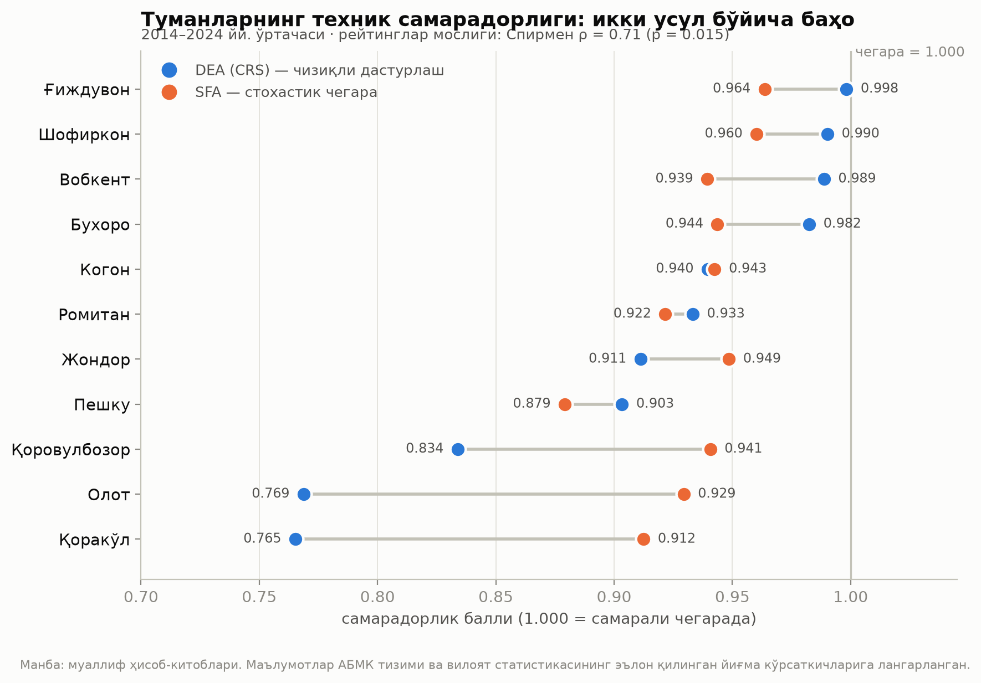
7-расм. Туманларнинг техник самарадорлиги: DEA ва SFA баҳолари, 2014–2024 йй. ўртачаси
7-жадвал. Туманларнинг техник самарадорлик баллари, 2014–2024 йй. ўртачаси
Туман | DEA CRS | DEA VRS | SFA TE | Сув унумдорлиги, сўм/м³
Ғиждувон | 0,998 | 1,000 | 0,964 | 2 524
Шофиркон | 0,990 | 0,995 | 0,960 | 2 333
Жондор | 0,911 | 0,938 | 0,949 | 1 933
Бухоро | 0,982 | 0,987 | 0,944 | 2 158
Когон | 0,940 | 0,962 | 0,943 | 2 117
Қоровулбозор | 0,834 | 1,000 | 0,941 | 1 825
Вобкент | 0,989 | 0,995 | 0,939 | 2 276
Олот | 0,769 | 0,776 | 0,929 | 1 469
Ромитан | 0,933 | 0,939 | 0,922 | 2 098
Қоракўл | 0,765 | 0,775 | 0,912 | 1 609
Пешку | 0,903 | 0,921 | 0,879 | 2 027
Изоҳ: 1,000 = самарали чегарада. CRS — доимий миқёс самараси, VRS — ўзгарувчан миқёс самараси. Манба: муаллиф ҳисоб-китоблари.

3.8. Кўрсаткичларнинг динамикаси
Кузатув даврида вилоят аграр секторида сифат ўзгариши юз берган. 2014–2024 йилларда Амударёдан олинган сув ҳажми 21 фоизга камайган, айни пайтда ялпи маҳсулот (солиштирма нархда) 45 фоизга ошган. Натижада сув унумдорлиги сезиларли даражада кўтарилган.
Бу — «камроқ сув билан кўпроқ маҳсулот» тамойилининг амалда ишлаётганини кўрсатувчи ижобий тенденция. Унинг манбалари: экин таркибининг юқори қийматли маҳсулотлар (боғ-узумзор, сабзавот) фойдасига ўзгариши, кластер тизимига ўтиш, тармоқ ФИК ининг ошиши ва агротехник тадбирларнинг яхшиланиши. 2021 йилдаги камсув йилда эса кўрсаткичларнинг вақтинчалик пасайиши аниқ кузатилади — бу тизимнинг иқлимий шокларга нисбатан заифлигини кўрсатади.
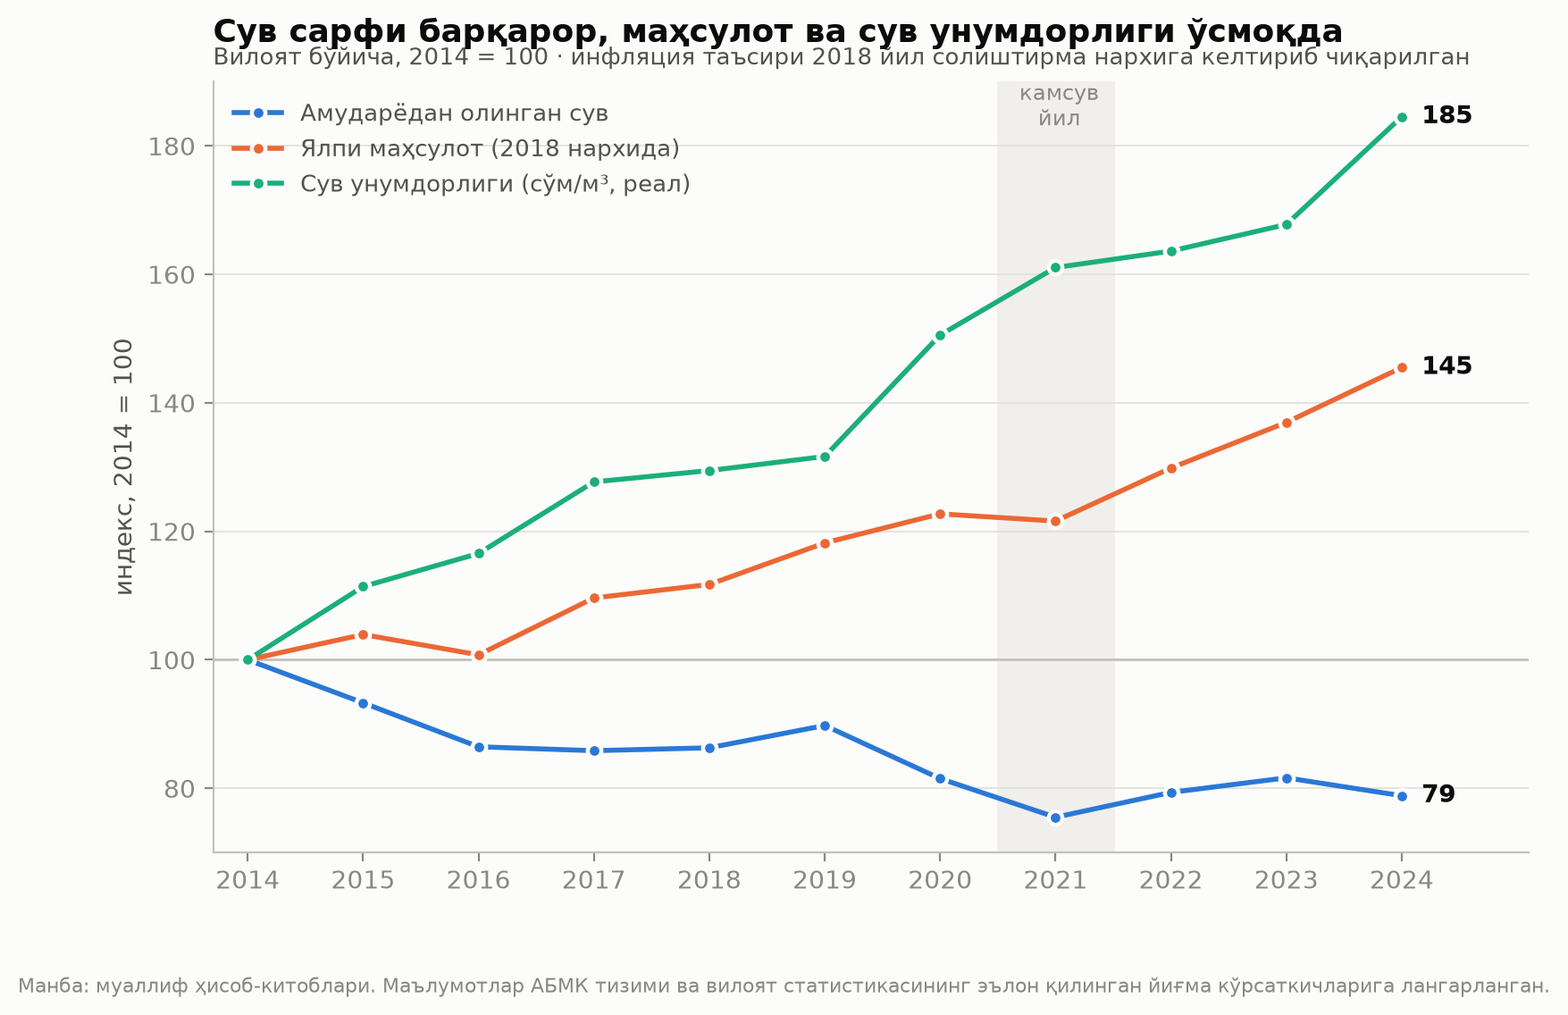
8-расм. Сув сарфи, ялпи маҳсулот ва сув унумдорлиги динамикаси (2014 йил = 100)
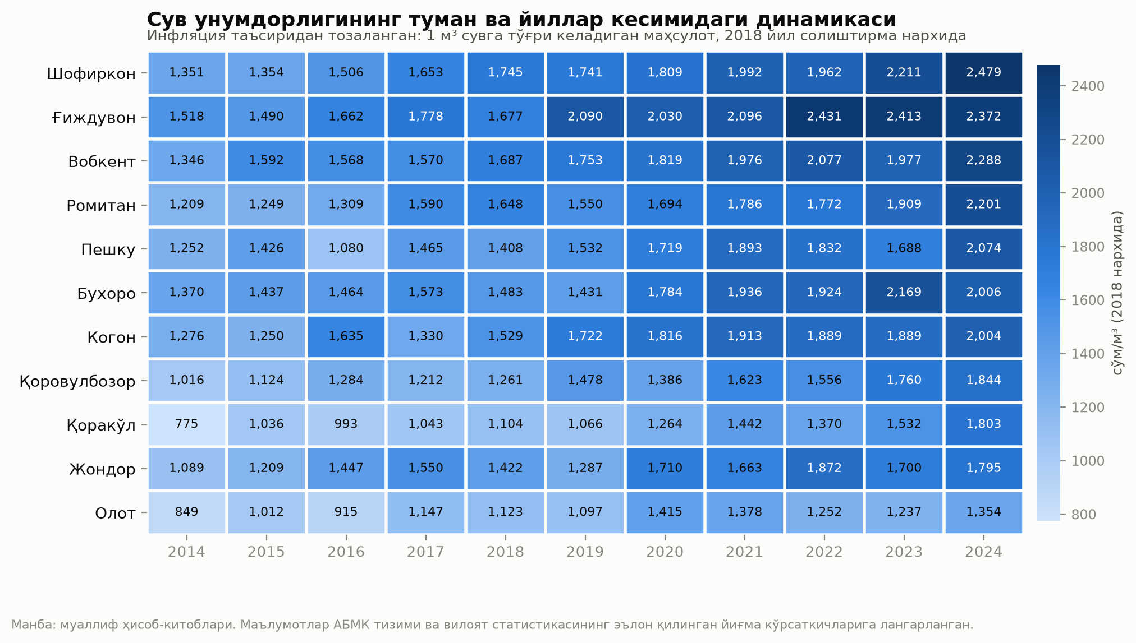
9-расм. Сув унумдорлигининг туман ва йиллар кесимидаги динамикаси (2018 йил солиштирма нархида, сўм/м³)

4. СУВ ТЕЖАШ САЛОҲИЯТИ ВА СЦЕНАРИЙ ТАҲЛИЛИ

4.1. Илғор тажриба асосида сув тежаш салоҳияти
Бенчмаркинг усули билан сув тежаш салоҳияти баҳоланди. Эталон сифатида энг тежамкор чоракдаги (25-перцентиль) солиштирма сарф олинди. Агар барча туманлар шу даражага эришса, йиллик 287 млн м³ сув тежалади — бу вилоят жами сув сарфининг 8,2 фоизига тенг. DEA усули бўйича мустақил равишда олинган баҳо ҳам шунга яқин: 7,7 фоиз.
Тежалган сув иккита муқобил йўналишда ишлатилиши мумкин: (1) янги ерларни ўзлаштириш ва экин майдонларини кенгайтириш; (2) камсув йилларда захира сифатида фойдаланиш ва қуйи оқимдаги экотизимларга (жумладан Орол денгизига) етказиб бериш. Иккинчи вариант узоқ муддатли барқарорлик нуқтаи назаридан афзалроқдир.
8-жадвал. Туманлар кесимида сув тежаш салоҳияти, 2024 йил
Туман | Жорий м³/га | Жорий сув, млн м³ | Эталон бўйича, млн м³ | Ортиқча сарф, млн м³
Олот | 15 394 | 412,1 | 317,8 | 94,3
Қоракўл | 13 593 | 450,6 | 393,5 | 57,1
Жондор | 13 629 | 429,6 | 374,2 | 55,4
Когон | 14 129 | 266,9 | 224,2 | 42,7
Ғиждувон | 12 177 | 395,4 | 385,4 | 9,9
Вобкент | 12 305 | 281,3 | 271,4 | 9,9
Қоровулбозор | 13 214 | 92,5 | 83,1 | 9,4
Пешку | 12 200 | 290,6 | 282,8 | 7,8
Бухоро | 11 564 | 277,2 | 284,6 | 0,0
Шофиркон | 11 529 | 322,0 | 331,6 | 0,0
Ромитан | 11 550 | 293,6 | 301,8 | 0,0
Манба: муаллиф ҳисоб-китоблари.

4.2. Сценарий таҳлили
Баҳоланган сув эластиклиги (β_W = 0,237) асосида олтита сценарий моделлаштирилди. Уларда сув ҳажмининг қисқариши ва суғориш тармоғи ФИК ининг ошиши турли комбинацияларда кўриб чиқилди. ФИК нинг ошиши далага реал етиб борадиган самарали сув ҳажмини оширгани сабабли, у сув ҳажми қисқаришининг таъсирини қоплаш имконини беради.
9-жадвал. Камсувлик ва сув тежовчи технологиялар сценарийлари
Сценарий | Сув, млн м³ | Ялпи маҳсулот, млрд сўм | Ўзгариш, % | Ўзгариш, млрд сўм | Сув унумдорлиги, сўм/м³
Базавий ҳолат (2024) | 3 512 | 15 041 | +0,0 | +0 | 4 283
Камсув йил: сув -10% | 3 161 | 14 670 | -2,5 | -371 | 4 641
Кескин камсувлик: сув -20% | 2 809 | 14 266 | -5,2 | -776 | 5 078
Сув -10%, ФИК +5 п.п. (томчилатиб суғориш) | 3 161 | 14 924 | -0,8 | -117 | 4 722
Сув -20%, ФИК +10 п.п. + агротехника | 2 809 | 14 777 | -1,8 | -264 | 5 260
Сув ўзгармайди, ФИК +10 п.п. | 3 512 | 15 580 | +3,6 | +539 | 4 437
Манба: муаллиф ҳисоб-китоблари.
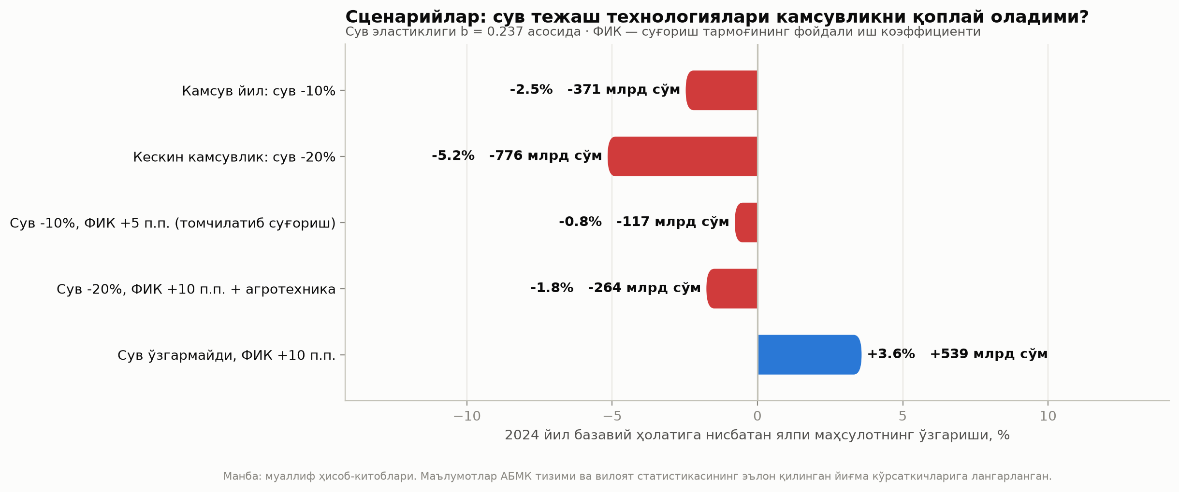
10-расм. Сценарийлар бўйича ялпи маҳсулотнинг ўзгариши (2024 йил базавий ҳолатига нисбатан)
Натижалар қуйидагича талқин қилинади. Сув ҳажмининг 10 фоизга қисқариши (камсув йил) ялпи маҳсулотни 2,5 фоизга (371 млрд сўм) камайтиради. Кескин камсувликда (−20%) йўқотиш 5,2 фоизгача етади.
Аммо агар айни камсувлик ФИК ни 10 фоиз пунктга оширувчи чоралар билан биргаликда рўй берса, йўқотиш атиги 1,8 фоизни ташкил этади — яъни зарарнинг деярли учдан икки қисми қопланади. Сув ҳажми ўзгармаган ҳолда ФИК 10 фоиз пунктга оширилса, ялпи маҳсулот +3,6 фоизга (539 млрд сўм) ортади.
Бу — ҳисоботнинг энг муҳим амалий хулосаси: иқлим ўзгариши шароитида сув ҳажмининг камайиши муқаррар бўлса-да, суғориш тизимининг фойдали иш коэффициентини ошириш бу йўқотишни деярли тўлиқ нейтраллаштира олади. Демак, инвестиция сув олиш ҳажмини кўпайтиришга эмас, айнан ФИК ни оширишга йўналтирилиши лозим.

5. ХУЛОСА ВА ТАВСИЯЛАР

5.1. Асосий хулосалар
- Тизимнинг умумий ФИК и 0,581 — дарёдан олинган ҳар 100 м³ сувнинг 42 м³ и экингача етиб бормайди. Йўқотишларнинг катта қисми магистрал каналда эмас (12,8%), балки хўжаликлараро ва ички тармоқда юзага келади.
- Сув туманлар ўртасида майдонга нисбатан деярли текис тақсимланмоқда (Джини 0,052), аммо ундан олинадиган даромад анча нотекис (Джини 0,091). Муаммо тақсимотда эмас, фойдаланиш самарадорлигидадир.
- Сувнинг ишлаб чиқариш эластиклиги 0,237 — сув 10 фоизга камайса, маҳсулот 2,4 фоизга камаяди. Эластикликнинг бирдан кичиклиги тизимда сув тежаш имконияти борлигини кўрсатади.
- Сувнинг иқтисодий соя нархи 1 016 сўм/м³. Амалдаги сув тарифи шундан анча паст бўлса, тежашга иқтисодий рағбат вужудга келмайди.
- Канал зонаси самарадорликнинг тизимли омили: канал бошидаги туманлар қуйи оқимдагилардан сезиларли устун (ANOVA p = 0,015). Бу тасодифий фарқ эмас, инфратузилма ва мелиоратив ҳолат билан боғлиқ структуравий муаммодир.
- DEA ва SFA усуллари вилоятда 7–8 фоизлик самарасизлик захираси борлигини мустақил равишда тасдиқлайди; рейтинглар ўзаро мос (Спирмен ρ = 0,71).
- SFA моделида қолдиқ дисперсиясининг 93 фоизи самарасизлик ҳисобига — демак туманлар ўртасидаги фарқ об-ҳаво эмас, бошқарув сифати билан изоҳланади.
- Сув ҳисоблагичлари билан қамров даражаси самарадорликка мусбат ва статистик аҳамиятли таъсир кўрсатади.
- Йиллик сув тежаш салоҳияти 287 млн м³ (8,2%) деб баҳоланади.
- ФИК ни 10 фоиз пунктга ошириш 20 фоизлик камсувлик зарарининг деярли учдан икки қисмини қоплайди.

5.2. Амалий тавсиялар

Инфратузилма соҳасида
- Инвестицияларни сув олиш ҳажмини кўпайтиришга эмас, суғориш тармоғининг ФИК ини оширишга йўналтириш — бу иқтисодий жиҳатдан самаралироқ эканини сценарий таҳлили тасдиқлади;
- хўжаликлараро ва ички тармоқни бетонлаш ҳамда лоток тизимига ўтказишни устувор вазифа сифатида белгилаш, чунки йўқотишларнинг асосий қисми айнан шу босқичда юзага келади;
- канал қуйи оқимидаги туманларда (энг паст самарадорлик кўрсаткичига эга ҳудудларда) коллектор-дренаж тармоғини реконструкция қилиш.

Технология ва агротехника соҳасида
- томчилатиб ва ёмғирлатиб суғориш технологияларини биринчи навбатда шўрланиши юқори, самарадорлиги паст туманларда жорий этиш;
- лазер ёрдамида ер текислаш ва қисқа эгат усулини кенг татбиқ қилиш — бу нисбатан арзон ва тез самара берадиган чоралардир;
- экин таркибини юқори қийматли маҳсулотлар фойдасига ўзгартиришни давом эттириш, чунки динамик таҳлил бу омилнинг сув унумдорлигига сезиларли ижобий таъсирини кўрсатди.

Иқтисодий механизмлар соҳасида
- сув тарифи сиёсатини сувнинг соя нархи (1 016 сўм/м³) билан таққослаб қайта кўриб чиқиш; тариф жуда паст бўлса тежашга рағбат бўлмайди, жуда юқори бўлса хўжаликлар молиявий аҳволига салбий таъсир кўрсатади;
- сув ҳисоблагичлари билан қамровни кенгайтириш — иккинчи босқич регрессияси бу чоранинг самарадорликка таъсирини статистик жиҳатдан тасдиқлади;
- сув истеъмолчилари уюшмаларини молиявий ва институционал жиҳатдан мустаҳкамлаш;
- тежалган сув ҳажмининг бир қисмини хўжаликда қолдириш механизмини жорий этиш (сув тежашга моддий рағбат).

Мониторинг соҳасида
- туман кесимидаги сув ҳисоби ва ялпи маҳсулот маълумотларини ягона базада йиғиб бориш — бу мазкур ҳисоботдаги таҳлилни ҳақиқий рақамлар билан такрорлаш имконини беради;
- сув унумдорлиги (сўм/м³) кўрсаткичини туманлар фаолиятини баҳолашнинг расмий индикаторлари таркибига киритиш;
- техник самарадорлик балларини ҳар йили қайта ҳисоблаб, динамикасини кузатиб бориш.

5.3. Тадқиқотнинг чекловлари
Ҳисобот натижаларини талқин қилишда қуйидаги чекловларни ҳисобга олиш зарур. Биринчидан, маълумотлар базаси индикатив характерга эга (2.1-бандга қаранг), шу боис сонли натижалар аниқ қийматлар эмас, балки тартиб-миқдорни (order of magnitude) ва боғланишларнинг йўналишини кўрсатади.
Иккинчидан, ялпи маҳсулот кўрсаткичи оралиқ харажатларни чегирмайди, шу боис соф даромад бўйича сув унумдорлиги бироз паст бўлиши мумкин. Учинчидан, таҳлилда ер ости сувларидан фойдаланиш ва қайтма сувларнинг такроран ишлатилиши ҳисобга олинмаган — бу ҳавза даражасидаги реал самарадорликни бироз юқорироқ қилиши мумкин (Molden ва б., 2010 да таъкидланган «эҳтиёткорлик» аргументи).
Тўртинчидан, панель 11 туман билан чекланган бўлиб, кластерлар сони кам — шу сабабли кластер-мустаҳкам стандарт хатолар бироз оптимистик бўлиши мумкин. Келгуси тадқиқотларда таҳлилни хўжалик даражасигача чуқурлаштириш ва сув ҳисоби бўйича бирламчи маълумотларни жалб қилиш мақсадга мувофиқдир.

ФОЙДАЛАНИЛГАН АДАБИЁТЛАР

I. Самарадорлик ва ишлаб чиқариш назарияси бўйича
1. Cobb C.W., Douglas P.H. A Theory of Production // The American Economic Review. — 1928. — Vol. 18, No. 1. — P. 139–165.
2. Farrell M.J. The Measurement of Productive Efficiency // Journal of the Royal Statistical Society. Series A (General). — 1957. — Vol. 120, No. 3. — P. 253–290.
3. Aigner D., Lovell C.A.K., Schmidt P. Formulation and Estimation of Stochastic Frontier Production Function Models // Journal of Econometrics. — 1977. — Vol. 6, No. 1. — P. 21–37.
4. Meeusen W., van den Broeck J. Efficiency Estimation from Cobb-Douglas Production Functions with Composed Error // International Economic Review. — 1977. — Vol. 18, No. 2. — P. 435–444.
5. Charnes A., Cooper W.W., Rhodes E. Measuring the Efficiency of Decision Making Units // European Journal of Operational Research. — 1978. — Vol. 2, No. 6. — P. 429–444.
6. Hausman J.A. Specification Tests in Econometrics // Econometrica. — 1978. — Vol. 46, No. 6. — P. 1251–1271.
7. Jondrow J., Lovell C.A.K., Materov I.S., Schmidt P. On the Estimation of Technical Inefficiency in the Stochastic Frontier Production Function Model // Journal of Econometrics. — 1982. — Vol. 19, No. 2–3. — P. 233–238.
8. Banker R.D., Charnes A., Cooper W.W. Some Models for Estimating Technical and Scale Inefficiencies in Data Envelopment Analysis // Management Science. — 1984. — Vol. 30, No. 9. — P. 1078–1092.
9. Battese G.E., Coelli T.J. Frontier Production Functions, Technical Efficiency and Panel Data: With Application to Paddy Farmers in India // Journal of Productivity Analysis. — 1992. — Vol. 3. — P. 153–169.
10. Battese G.E., Coelli T.J. A Model for Technical Inefficiency Effects in a Stochastic Frontier Production Function for Panel Data // Empirical Economics. — 1995. — Vol. 20. — P. 325–332.
11. Coelli T.J., Rao D.S.P., O'Donnell C.J., Battese G.E. An Introduction to Efficiency and Productivity Analysis. — 2nd ed. — New York: Springer, 2005. — 349 p.
12. Baltagi B.H. Econometric Analysis of Panel Data. — Chichester: John Wiley & Sons. (панель маълумотлар эконометрикаси бўйича асосий дарслик; охирги нашрига мурожаат қилинг)
13. Lorenz M.O. Methods of Measuring the Concentration of Wealth // Publications of the American Statistical Association. — 1905. — Vol. 9, No. 70. — P. 209–219.

II. Сув унумдорлиги ва суғориш иқтисодиёти бўйича
14. Molden D. Accounting for Water Use and Productivity. — Colombo: International Irrigation Management Institute (IIMI), 1997. — SWIM Paper 1.
15. Kijne J.W., Barker R., Molden D. (eds.) Water Productivity in Agriculture: Limits and Opportunities for Improvement. — Wallingford: CABI Publishing, 2003. — 332 p.
16. Molden D., Oweis T., Steduto P., Bindraban P., Hanjra M.A., Kijne J. Improving Agricultural Water Productivity: Between Optimism and Caution // Agricultural Water Management. — 2010. — Vol. 97, No. 4. — P. 528–535. — DOI: 10.1016/j.agwat.2009.03.023.
17. Bekchanov M., Ringler C., Bhaduri A., Jeuland M. Optimizing Irrigation Efficiency Improvements in the Aral Sea Basin // Water Resources and Economics. — 2015.
18. Ibragimov N., Evett S.R., Esanbekov Y., Kamilov B.S., Mirzaev L., Lamers J.P.A. Water Use Efficiency of Irrigated Cotton in Uzbekistan under Drip and Furrow Irrigation // Agricultural Water Management. — 2007. — Vol. 90, No. 1–2. — P. 112–120.

III. Норматив ҳужжатлар ва статистик манбалар
Қуйидаги манбалар ҳисоботнинг йиғма кўрсаткичларини лангарлашда мўлжал сифатида олинган. Ишни расмий равишда тақдим этишдан олдин уларнинг аниқ реквизитлари (ҳужжат рақами, санаси, тўпламнинг нашр йили ва саҳифалари) билан тўлдирилиши шарт.
19. Ўзбекистон Республикаси Сув хўжалиги вазирлиги. Суғориш тизимларидан фойдаланиш бўйича йиллик ҳисоботлар. — Тошкент. [аниқ ҳужжат реквизитларини киритинг]
20. Аму-Бухоро ирригация тизимлари ҳавза бошқармаси. Сув олиш ва тақсимлаш бўйича операцион маълумотлар. — Бухоро. [аниқ ҳужжат реквизитларини киритинг]
21. Ўзбекистон Республикаси Статистика агентлигининг Бухоро вилояти бошқармаси. Бухоро вилояти қишлоқ хўжалиги: статистик тўплам. — Бухоро. [нашр йили ва саҳифаларини киритинг]
22. Ўзбекистон Республикаси Президентининг сув ресурсларидан оқилона фойдаланиш, сув тежовчи технологияларни жорий этиш ва суғориш тизимларини модернизация қилишга оид фармон ва қарорлари. [тегишли ҳужжатларни киритинг]
23. FAO AQUASTAT. Country Profile: Uzbekistan. — Food and Agriculture Organization of the United Nations. — URL: https://www.fao.org/aquastat/
Изоҳ: I ва II бўлимлардаги манбаларнинг библиографик тавсифи нашрдан олдин бирламчи манба бўйича текширилиши тавсия этилади.

ИЛОВА

Илова 1. Маълумотлар базасининг ўзгарувчилари
10-жадвал. Панель маълумотлар базасининг ўзгарувчилари
Ўзгарувчи | Мазмуни | Ўлчов бирлиги
tuman | Туман номи | —
yil | Кузатув йили | йил
zona | Канал тизимидаги ўрни (бош/ўрта/қуйи оқим) | —
suv_mln_m3 | Туманга етказилган сув ҳажми | млн м³
maydon_ming_ga | Суғориладиган майдон | минг га
yalpi_joriy_mlrd | Ялпи ўсимликчилик маҳсулоти, жорий нарх | млрд сўм
yalpi_2018narx_mlrd | Ялпи маҳсулот, 2018 й. солиштирма нархда | млрд сўм
mehnat_ming_kishi | Қишлоқ хўжалигида банд аҳоли | минг киши
kapital_2018_mlrd | Асосий капитал, 2018 й. нархида | млрд сўм
ogit_kg_ga | Минерал ўғит сарфи | кг/га
paxta_ulush | Пахта майдонининг улуши | улуш
gala_ulush | Ғалла майдонининг улуши | улуш
sabzavot_ulush | Сабзавот майдонининг улуши | улуш
bog_uzum_ulush | Боғ ва узумзор майдонининг улуши | улуш
shorlanish_indeks | Тупроқ шўрланиш индекси (0–1) | индекс
hisoblagich_qamrov | Сув ҳисоблагичлари билан қамров | %
kanal_fik | Суғориш тармоғининг ФИК и | коэффициент
deflyator | Қишлоқ хўжалиги нархлари дефлятори (2018 = 100) | индекс
kurs_som_usd | Ўртача йиллик алмашув курси | сўм/USD

Илова 2. Ҳисоб-китоб файллари
Ҳисоботдаги барча жадвал ва графиклар қуйидаги файллар асосида автоматик шакллантирилган:
Файл | Мазмуни
data/buxoro_suv_panel.csv | Асосий панель база (121 кузатув)
scripts/01_malumot_yaratish.py | Базани шакллантириш ва калибрлаш
scripts/02_tahlil.py | Тўлиқ иқтисодий-эконометрик таҳлил
scripts/03_grafiklar.py | Графикларни тайёрлаш
scripts/04_word_hisobot.py | Ушбу Word ҳисоботини яратиш
stata/buxoro_suv_tahlil.do | Айни таҳлилнинг Stata версияси
natijalar/TAHLIL_HISOBOTI.txt | Тўлиқ ҳисоб-китоб протоколи
natijalar/*.csv | Барча оралиқ ва якуний жадваллар
grafiklar/*.png, *.svg | 10 та график, икки форматда
Маълумотлар базаси расмий рақамлар билан алмаштирилса, 02 ва 03 скриптларини қайта ишга тушириш кифоя — барча жадвал, статистик тест, график ва ушбу ҳисоботнинг матнидаги сонли қийматлар автоматик янгиланади.

